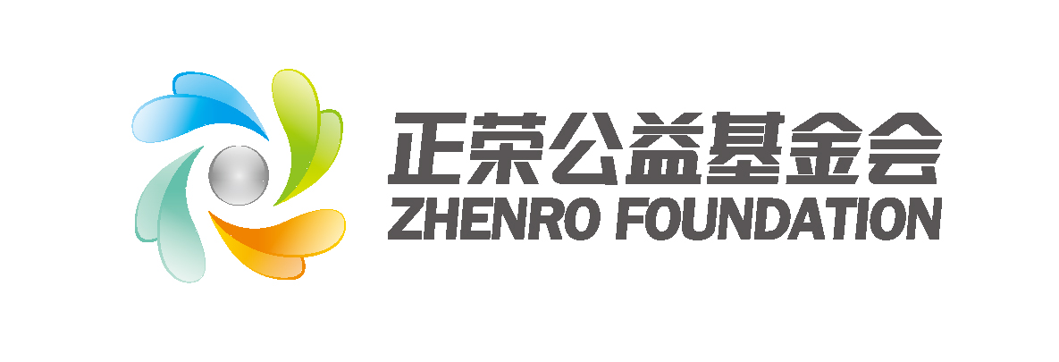

福建省正荣公益基金会
——鲲鹏青少年事务服务中心合作项目

资
助
立
项
书

受资助单位： | 台江区鲲鹏青少年事务服务中心
受资助项目： | 福建社区公益沙龙
资助金额： | 叁万圆整
受资助周期： | 2018年1月1日-2018年12月31日

一、项目简介：
福建社区公益沙龙是由正荣公益基金会、林文镜慈善基金会、台江区鲲鹏青少年事务服务中心联合发起，由福建本土关注社区发展、社区治理、社区营造、社区服务等相关议题的社会组织以组委会形式共同参与和推动，旨在为关注社区发展的公益伙伴，搭建交流互动、资源共享平台、联合推动社区公益事业发展。

二、项目受益人群：
直接受益群体：关注社区公益的社会组织、公益人士。
间接受益群体：社区、社区居民。

三、项目目标：
1、引入国内外优秀案例，打开本土社区公益视野，为本土社区公益提供学习借鉴资料。
2、形成福建社区公益网络，为福建社区公益实践提供交流对话平台。
3、通过发起政策倡导与跨界交流等活动形式，推动福建本土社区公益事业发展。

四、项目产出：
1、以不同的主题/形式展开9次社区公益沙龙；
2、沙龙主题分享文字资料；
3、由福建社区公益组织组成的福建社区公益网络。

五、沙龙时间进度安排

2018年福建社区公益沙龙
时间安排表
时间 | 负责组织 | 负责人 | 主题/形式
2018.1.13 | 你好，社区 | 姜姗 | 前置型社区营造
2018.3.24 | 打嗝文化 | 陈晞 | 儿童友好社区
2018.4 | 振华环保美术馆 | 林振华 | 团建/参访
2018.5 | 鲲鹏青少年事务服务中心 | 洪琳 | 城乡社区建设论坛
2018.7 | 海峡非营利组织发展促进中心 | 陈琳
2018.8 | 松溪义工联合会 | 吴永东 | 团建/参访
2018.9-10 | 厦门市情系未来义工服务中心 | 杨凡
2018.11 | 启福社会工作服务中心 | 柯毅萍
2018.12 | 安溪县大美社会公益事业发展中心 | 李志美 | 团建/年会

六、执行机构介绍
福州市台江区鲲鹏青少年事务服务中心成立于2008年3月31日,是由一丁集团股份有限公司出资创建，由民政部门批准注册、共青团福州市委指导、共青团台江区委主管的非营利性、专业化社会工作服务机构。中心是我省首家青少年社会工作服务机构，在社会工作价值观和服务理念的指导下，以专业化的工作方法和技巧为青少年提供服务。中心主要工作是深入社区、学校和家庭了解和把握青少年的动态和主要问题，开展就业指导、就学辅导、亲子辅导、心理辅导、行为矫正、素质拓展等工作；同时承接政府有关部门的各类社工服务项目和其他任务。

